**一、请畅想人工智能、大数据、云计算、区块链、移动互联网等技术，对未来教育的重大影响，思考和回答以下问题（30分）：**

1. **请结合你自己在在线教育的实际应用经历，分析当前在线教育存在的不足；**

我认为当前在线教育最大的不足是监管的不足，监管力度的不足使线上授课未将线下课堂的优势于线上完全还原的同时也未将线上授课的优势充分发挥。为什么现在大部分经历过线上授课的学生和家长普遍反应线上授课效果不好，其原因无非是孩子在上网课时容易走神，课下沉迷于游戏，每天晚上写完作业后虽然很晚了但还是抑制不住刷手机的欲望，往往熬夜到半夜十二点凌晨一点甚至更晚，这又导致了孩子第二天早上醒不来耽误课程影响听课质量，如此恶性循环，使网课效果大打折扣。

为什么线下授课没有这种问题呢？以我自身经历来说，我高中所在的学校是寄宿学校，一个月回一次家，平时从早上5：50起床到晚上22:40熄灯都有老师和干事的监督，管理很严。而到了疫情时的居家线上授课时，正如大家所知，线上授课老师监督学生的办法就只有看学生的在摄像头中的状态和点名提问，然而这两种办法收效甚微，摄像头可以用虚拟摄像头提前录制好自己认真写字的录像（最好模糊些）然后在上课的会议软件中放出，很容易就能蒙骗过关，老师提问的话，学生就算不回答“老师也不能顺着网线爬过来找你”。由此来看线上授课的监管可以说是几乎没有什么效果。而且最重要的是线上授课无法还原线下授课时的课堂环境与氛围。线上授课我们无法做到让每位同学在上课时将麦克风一直保持开启如同在线下一般，老师与同学之间的问答必须得间隔上那么一秒甚至三四秒等同学打开麦克风（这时候还有可能会出现学生的麦克风突然坏掉说不了话或是麦克风质量不好有严重的如同警笛般刺耳的杂音）。同时这也会导致同学们无法做到从严律己，上着上着课就控制不住自己和同学连麦打游戏了，极为影响上课质量。而到了每天的限时练课而且又没有老师来盯自习时，学生们就更加肆无忌惮起来，共享屏幕打游戏的，共享音频放歌的，到班级没有老师的小群里传播这节限时练答案的……一天的学习结束后晚上刷手机熬夜，第二天早上五六点当然是起不来的，但是这又怎么能难倒我们呢？提前录制好自己早读的视频，第二天早晨进入会议后将虚拟摄像头挂上，倒过头就能接着睡，丝毫不用担心老师发现。线上授课未能将线下授课的强监管优势充分发挥是其最大的不足。

居家网课对我来说最大的好处就是我拥有了平日里在学校无法接触到的网络。不得不说每位老师的讲课水平参差不齐，你知道有些老师在努力讲课但是你就是听不懂没兴趣听，或者有些知识点老师上课讲的太快了，自己没听清，要是在学校我只能课下问同学，当然同学的时间也很宝贵，同学这时候可能再给其他同学讲题，或者出去了不在座位上，老师也不是什么时候都在，因而在学校时问问题并不太方便。但是在线上上课时，我便可以通过网络更为高效快捷地提问并得到回答。当然，你在搜索问题时就很容易被搜索页面上的新闻所吸引，想点开看个究竟，一看少则几分钟多则几十分钟就出去了，这种疫情期间代替线下授课的在线教育需要加强监管，禁止学生在上课期间打开与学习无关的网页。

1. 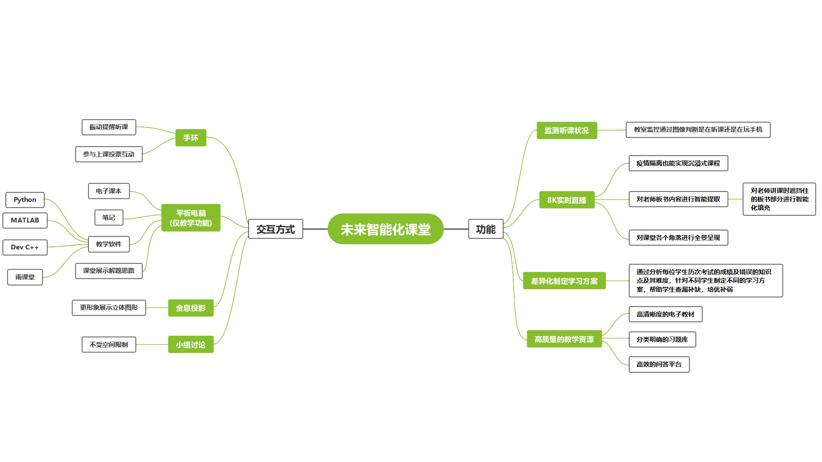**设想未来智能化课堂教学的场景，新的功能和交互方式，用示意图表达你的设想；**
2. **设想大数据分析怎样实现个性画像，进而支持学习内容的个性化推荐？**

首先，大数据需要大量收集用户学习内容的数据与信息，形成自己的大数据库，然后对这些数据进行标签化分类，最后向用户推送他浏览过最多的几种标签的内容以此实现学习内容的个性化推荐。比如说，我今天看了几个行列式、矩阵的视频，那么经过大数据的处理后，它会知道我对“行列式”、 “矩阵”感兴趣，我下次打开软件后，它就会向我推送含有“行列式”、 “矩阵”这些标签或关键字的视频，以及和这些相似相关的视频，比如说关于“线性代数”的教学视频，它通过线性代数这个关键字又可以联想到我是大学生，于是会向我推送平台上观看量高的或点赞多的大学课程视频，这些观看量与点赞数高的视频是平台的核心竞争力，同时也是其吸引新用户，留下老用户，保持平台日活跃量的重要资源。

1. **设想人工智能怎样作为虚拟助教或导师？**

首先我认为人工智能是无法替代导师的，人工智能在未来大概率是可以替代助教进行部分作业、试卷的批改和成绩的录入，之所以是部分的作业、试卷批改，是因为我认为人工智能在未来不一定能理解数学上的证明题和一些复杂的逻辑证明，但是对于选择填空题的批改是可以胜任的，当然人工智能对作业的批改是建立在对图片的识别并转换为文字的基础上进行的，然而当学生的作业字迹潦草难以被机器识别时，便需要发送给老师进行人工批阅。另外人工智能作为虚拟助教最大的优势它可以24小时为学生解答问题，它相当于一个题库与数据库，学生可以通过移动终端，下载历年考试题、模拟题，提供书上习题的解析，这些资源虽然看起来能从网上获得，但是让学生通过网络一个个搜索下载，耗时又耗力，很多题网络上搜索不到，很多还收费，而这些资源又很重要，学生得不到答案，就可能会遗落知识点。人工智能最大的劣势就是交互能力无法比得上真人，如果学生提问的问题它不能正确理解，那么它也无法提供正确的解答，而每位学生会提出多种问题，而针对同一个问题会有不同的表达方法，这也是人工智能无法在未来成为虚拟导师的原因。